**INDEX.HTML**

**Antes**

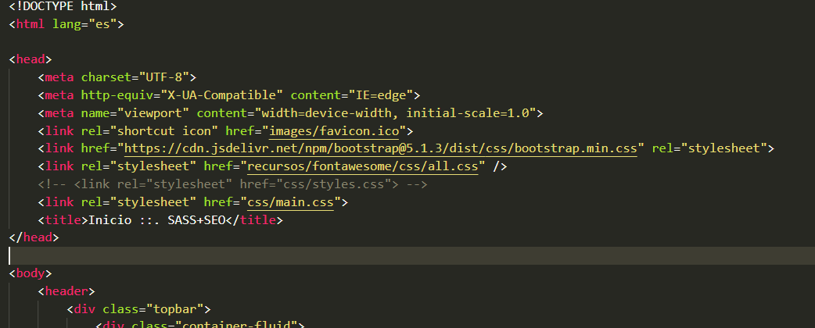

**Después**

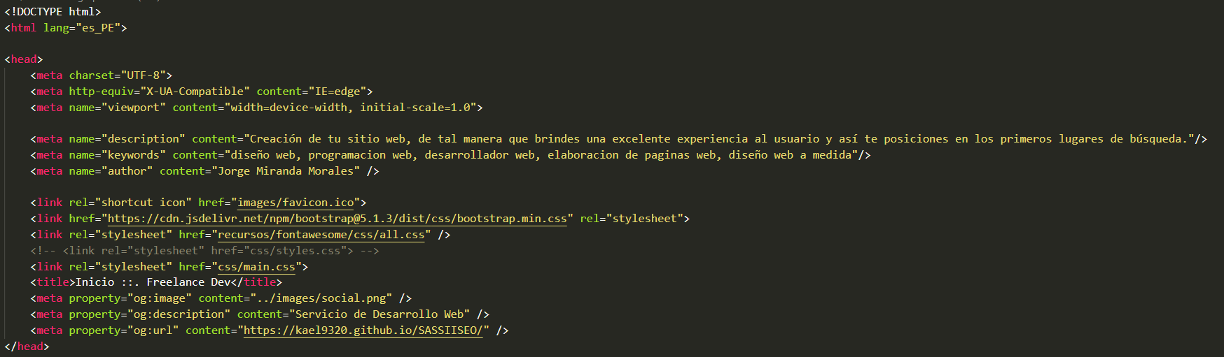

***Comentario:*** *se agregaron los metas básicos y también se agregó los metas* ***og:*** *que ayudan en el tema cuando compartes el enlace por redes sociales.*

**SOBREMI.HTML**

**Antes**

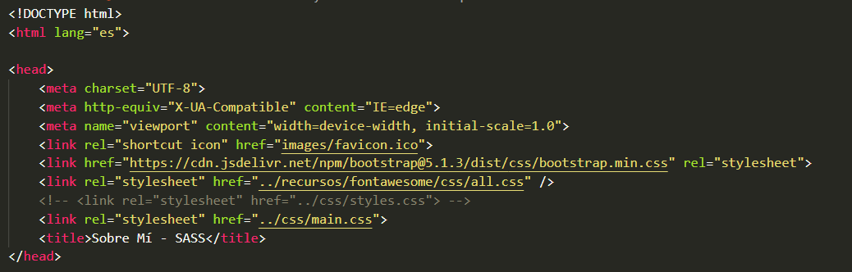

**Después**

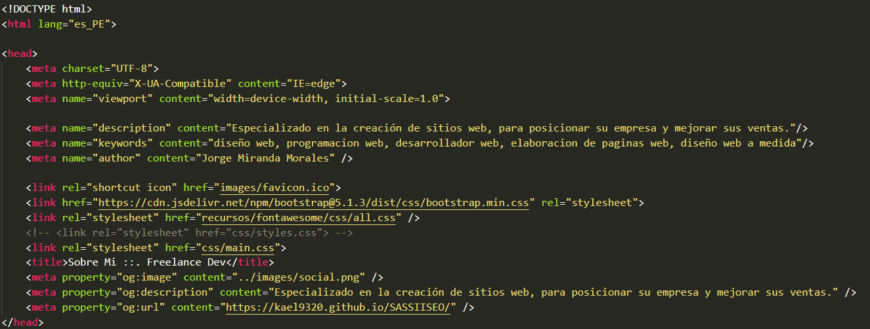

**SERVICIOS.HTML**

**Antes**

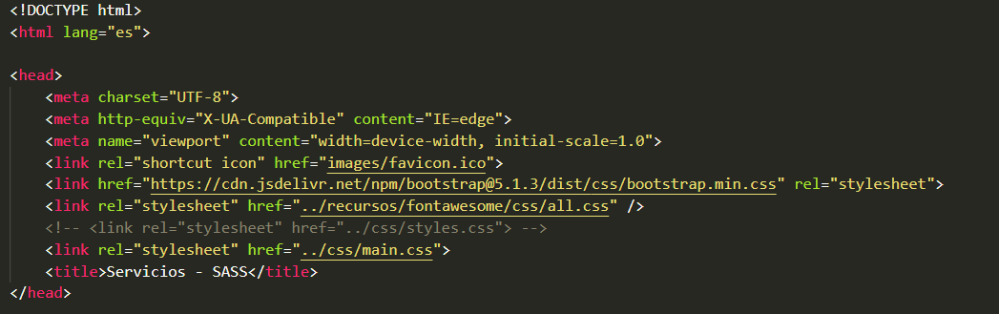

**Después**

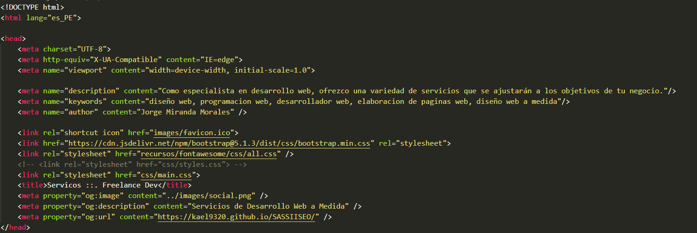

**PROYECTOS.HTML**

**Antes**

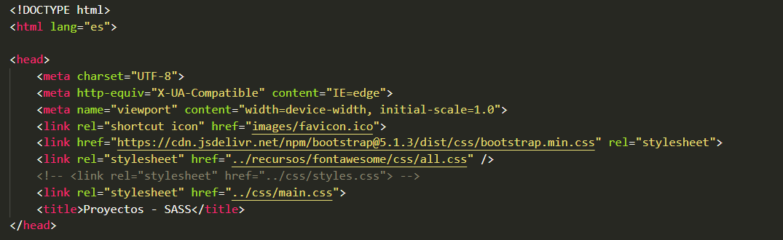

**Después**

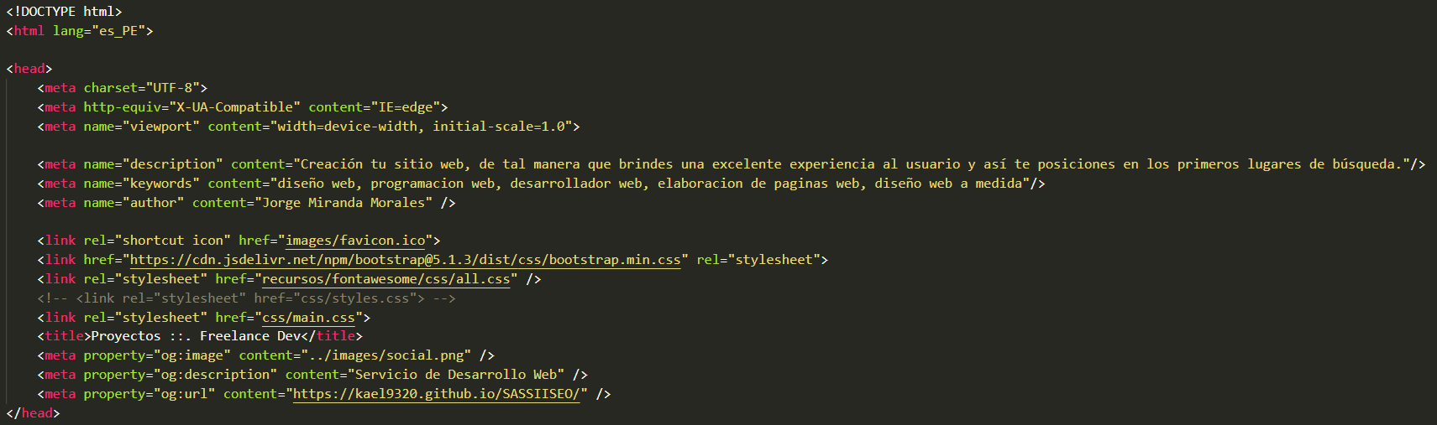

**BLOG.HTML**

**Antes**

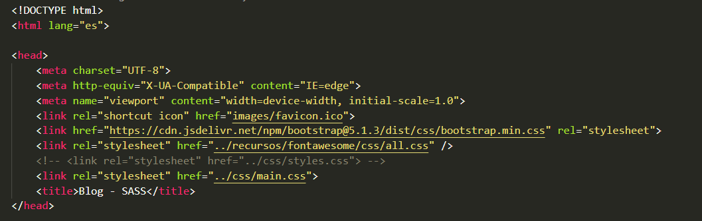

**Después**

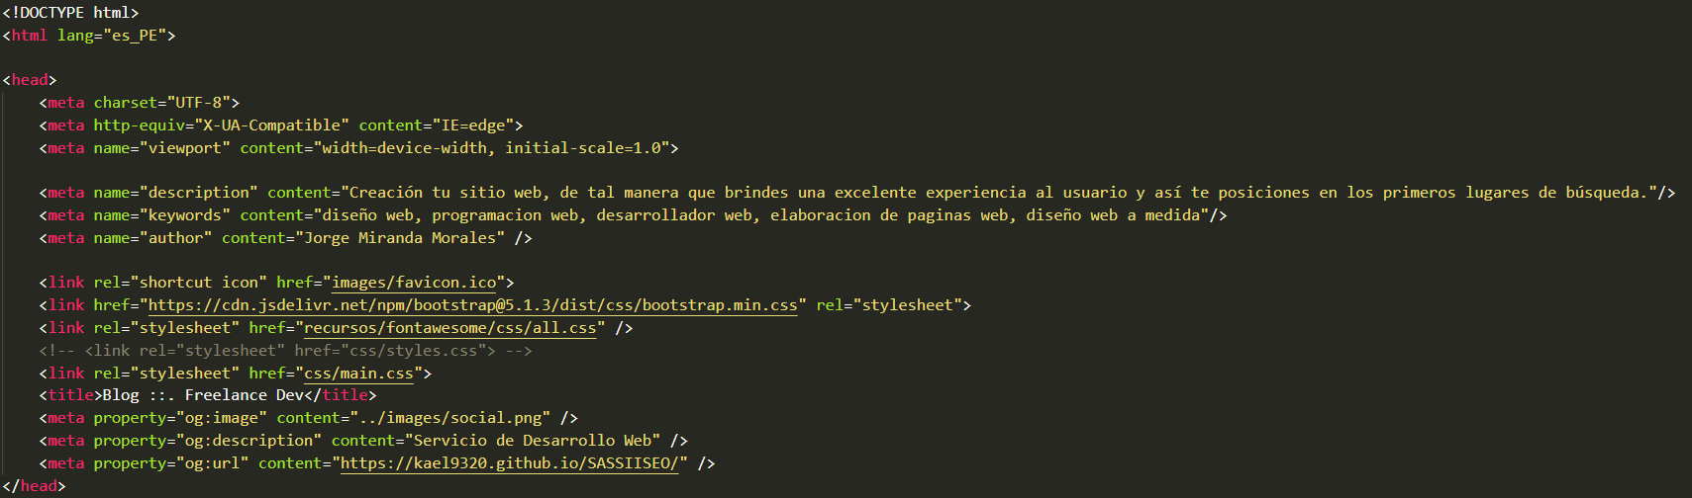

**CONTACTO.HTML**

**Antes**

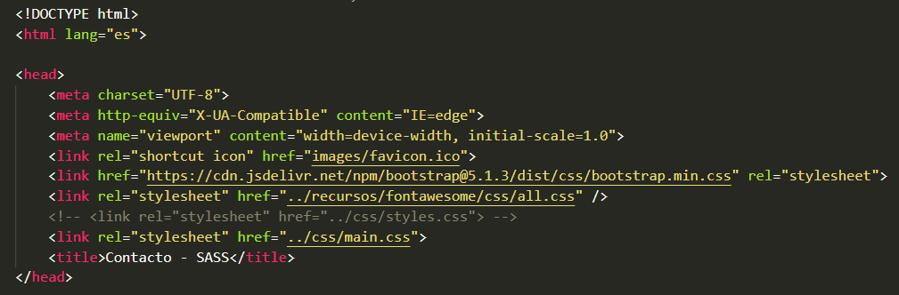

**Después**

